Lamala ou Agneau pascal
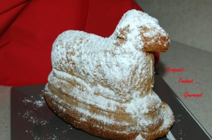
- 3 œufs
- 200 g de sucre
- 50 g de lait
- 40 g d'huile
- 200 g de farine
- 1 sachet de levure chimique
- 1 càs d'eau de fleur d'oranger
- 5 gouttes d'huile essentielle de citron
1 moule à lamala beurré et fariné
Préchauffer le four à 180°C
Battre les blancs d'œufs en neige avec 2 cuillerées à soupe de sucre.
Fouetter les jaunes d'œufs avec le reste du sucre jusqu'à blanchiment.
Ajouter toujours en fouettant, le lait, l'huile, l'eau de fleur d'oranger et l'huile essentielle de citron.
Incorporer la farine et la levure tamisées.
Ajouter un peu de blanc d'œuf pour assouplir la pâte, puis incorporer délicatement le reste des blancs en soulevant à la spatule.
Verser la pâte dans le moule en lui laissant suffisamment de place pour lever.
Enfourner pour 35 minutes et vérifier la cuisson.
Démouler délicatement aussitôt, en enlevant une moitié du moule après avoir couché l'agneau sur le côté.
Laisser l'agneau refroidir couché dans l’autre moitié du moule.
Égaliser le socle une fois l'agneau bien froid.
Saupoudrer de sucre glace.
Je l'ai conservé dans une grande boîte en métal.

